ANEXO I

FORMULÁRIO DE IDENTIFICAÇÃO DA PROPOSTA

TÍTULO DA PROPOSTA: _______________________________________________________
Proponente:
Edital:

1. Caracterização da ideia (máximo 10 páginas)
Descrever as principais características da ideia. Descrever quais soluções já existem no mercado (busca de anterioridade) para a problemática e quem são os concorrentes. Descrever o que já existe. Descrever detalhadamente a solução inovadora com especificações técnicas, medidas, dimensões, materiais, desenhos técnicos e etc. Descrever qual é a aplicabilidade da ideia, ou seja, quem são os potenciais usuários.

2. Modelo de Negócios
Preencher no modelo do Canvas

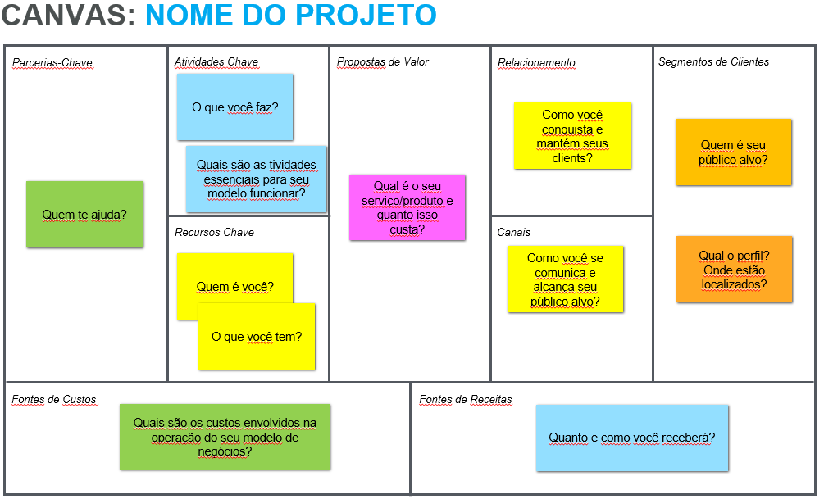
ANEXO II

FORMULÁRIO DE SOLICITAÇÃO DE AUXÍLIO FINANCEIRO

Título da Proposta: ________________________________________________________
Proponente:
Banco com código: Agência: Conta corrente:
Obs: Não pode ser conta conjunta. Não pode ser conta poupança.

Planilha orçamentária
Item | Descrição do item | Preço unitário | Qtd. necessária | Preço total | Justificativa do uso do item
1 | Camisetas |  |  |  | Para utilizar na apresentação da ideia durante o Conecta 2018
2 | Cartão de visita |  |  |  | Para distribuir aos interessados durante o Conecta 2018
3
n
Obs: Os itens 1 e 2 são obrigatórios

DESPESA | TOTAL
Material de Consumo
Serviços de terceiros – pessoa jurídica
Serviços de terceiros – pessoa física
Total Custeio

Nome da Cidade ,______ de ______________ de 2017

Assinatura do servidor responsável pela proposta___________________________________
SIAPE do servidor responsável pela proposta:

ANEXO III

FORMULÁRIO DE IDENTIFICAÇÃO DA EQUIPE

IDENTIFICAÇÃO DA PROPOSTA
Edital nº:
Título da proposta:
PROPONENTE (OBRIGATORIAMENTE SERVIDOR DO IFB OU DA REDE FEDERAL EM EXERCÍCIO NO IFB)
Nome Completo:
E-mail:
Telefone fixo: ( ) ____-____ |  |  | Telefone celular: ( ) ____-____
Servidor: Docente ( ) Técnico ( ) SIAPE:
Campus:
DEMAIS MEMBROS, SE EQUIPE
Tipo (1 – Servidor, 2 - Estudante ou 3 – Estudante egresso)
 | Nome Completo | CPF |  | Telefone | Categoria | Campus
1
2
3
4

ANEXO IV

CRITÉRIOS DE AVALIAÇÃO

Critério | Pontuação máxima | Pontos obtidos
Aplicabilidade | 20,0
Busca de anterioridade e concorrentes | 20,0
Clareza e objetividade na descrição | 30,0
Plano de negócios | 30,0
Total | 100,00

ANEXO V
Formulário para interposição de recurso contra resultado preliminar de seleção de projetos de pesquisa.

Orientações para interposição do recurso
-Os requerimentos de recursos somente serão acolhidos se interpostos nos prazos previstos no Edital a que se refere o resultado preliminar questionado, e deverão ser, obrigatoriamente, apresentados na forma deste formulário.
-Em hipótese alguma será aceita revisão de recurso.

Identificação do elaborador do recurso
Nome completo:_________________________________________________________________
Cargo:_________________________________________________________________________
Lotação:________________________________________________________________________

Solicitação

À Pró-Reitoria de Pesquisa e Inovação (PRPI) do IFB,

Solicito a revisão do resultado preliminar atribuído ao projeto de pesquisa
________________________________________________________________________________
_______________________________________________________________________________,
submetido ao Edital N° ___________/________ para seleção de propostas de ideias, conforme argumentação apresentada neste recurso.

_______________________, _____ de ________________ de 2017.

________________________________________________
Assinatura

Argumentação
________________________________________________________________________________
________________________________________________________________________________
________________________________________________________________________________
________________________________________________________________________________
________________________________________________________________________________
________________________________________________________________________________
________________________________________________________________________________
________________________________________________________________________________
________________________________________________________________________________
________________________________________________________________________________
________________________________________________________________________________
________________________________________________________________________________
________________________________________________________________________________
________________________________________________________________________________
________________________________________________________________________________
________________________________________________________________________________
________________________________________________________________________________
________________________________________________________________________________
________________________________________________________________________________
________________________________________________________________________________
________________________________________________________________________________
________________________________________________________________________________
________________________________________________________________________________
________________________________________________________________________________
________________________________________________________________________________
________________________________________________________________________________
________________________________________________________________________________
________________________________________________________________________________
________________________________________________________________________________
________________________________________________________________________________
ANEXO VI – Modelo de relatório técnico final
Orientações gerais para confecção do Relatório Final (FABIN)

1.O relatório é individual e deverá ser escrito pelo coordenador do projeto;
2.O relatório final deve constar no processo de prestação de contas. Solicita-se ainda o envio do relatório por e-mail, em formato PDF. Enviar para prpi@ifb.edu.br;
3.Todos os itens devem ser preenchidos.

RELATÓRIO FINAL
Edital de seleção do projeto:

Período do relatório:

Nome do projeto:

Nome do coordenador:

Identificação da equipe envolvida e atividades desempenhadas no período
Nome | Prof/Téc/Estud | Atividades realizadas

Houve alguma publicação decorrente da pesquisa em andamento? Se sim, informar título do trabalho, nome do periódico, número e volume do periódico e seu ISSN.

Houve alguma participação em evento decorrente da pesquisa em andamento? Se sim, informar nome do evento, período e local de realização.

Descrição dos resultados da pesquisa (Inserir fotos, detalhes e procedimentos técnicos, metodologia, resultados alcançados e novo Canvas)

A pesquisa gerou produto bibliográfico (artigos em periódicos ou resumos em eventos), técnico (consultoria, assessoria, protótipo ou algum item passível de proteção intelectual*) ou artístico?

A pesquisa gera produto passível de proteção por meio de propriedade intelectual( marca, patente de invenção ou modelo de utilidade, desenho industrial, indicação geográfica, programa de computador, topografia de circuitos). Mais informações sobre os tipos de proteção em http://www.inpi.gov.br/portal/.

Termo de Acordo de Metas (TAM)
No projeto houve participação efetiva de alunos com ou sem bolsa?
( ) Não. ( ) Sim. Identificar nome do aluno e curso

No projeto houve participação de professores, técnicos ou estudantes de outros campi?
( ) Não. ( ) Sim. Identificar nome do participante, campus e curso

No projeto houve parceria/cooperação com alguma entidade pública ou privada?
( ) Não. ( ) Sim. Identificar a entidade e descrever de forma sucinta a parceria ou cooperação.

O projeto tem interface de aplicação com interesse social?
( ) Não. ( ) Sim. Descrever a aplicação com interesse social.

Brasília, xxx de xxx de xxx.

____________________________________
coordenador
ANEXO VII – Modelo de relatório de prestação de contas
PLANILHA DE PRESTAÇÃO DE CONTAS FINANCEIRAS FINAL
TIPO: INOVAÇÃO | EDITAL:
TÍTULO:

1 – DADOS DO BENEFICIÁRIO
Nome Completo (sem abreviaturas): |  |  |  | CPF:
Endereço: |  |  |  | Tel:
CEP: | Cidade: | UF: | Email: | FAX
Período de Utilização:

Número do  Documento  Fiscal | Descrição | Forma de Pagamento | Natureza de despesa (custeio/capital) | Valor Gasto | Página
 |  |  | TOTAL

1.Valor concedido para custeio
2. Valor gasto

Aprovação/Reprovação do Ordenador de Despesas

Data:_________/__________/________

______________________________________
(Carimbo e assinatura do Ordenador de Despesa)

ANEXO VIII – Termo de concessão de auxílio financeiro
TERMO DE SOLICITAÇÃO E CONCESSÃO DE AUXÍLIO FINANCEIRO
TIPO: INOVAÇÃO | EDITAL Nº:
TÍTULO:

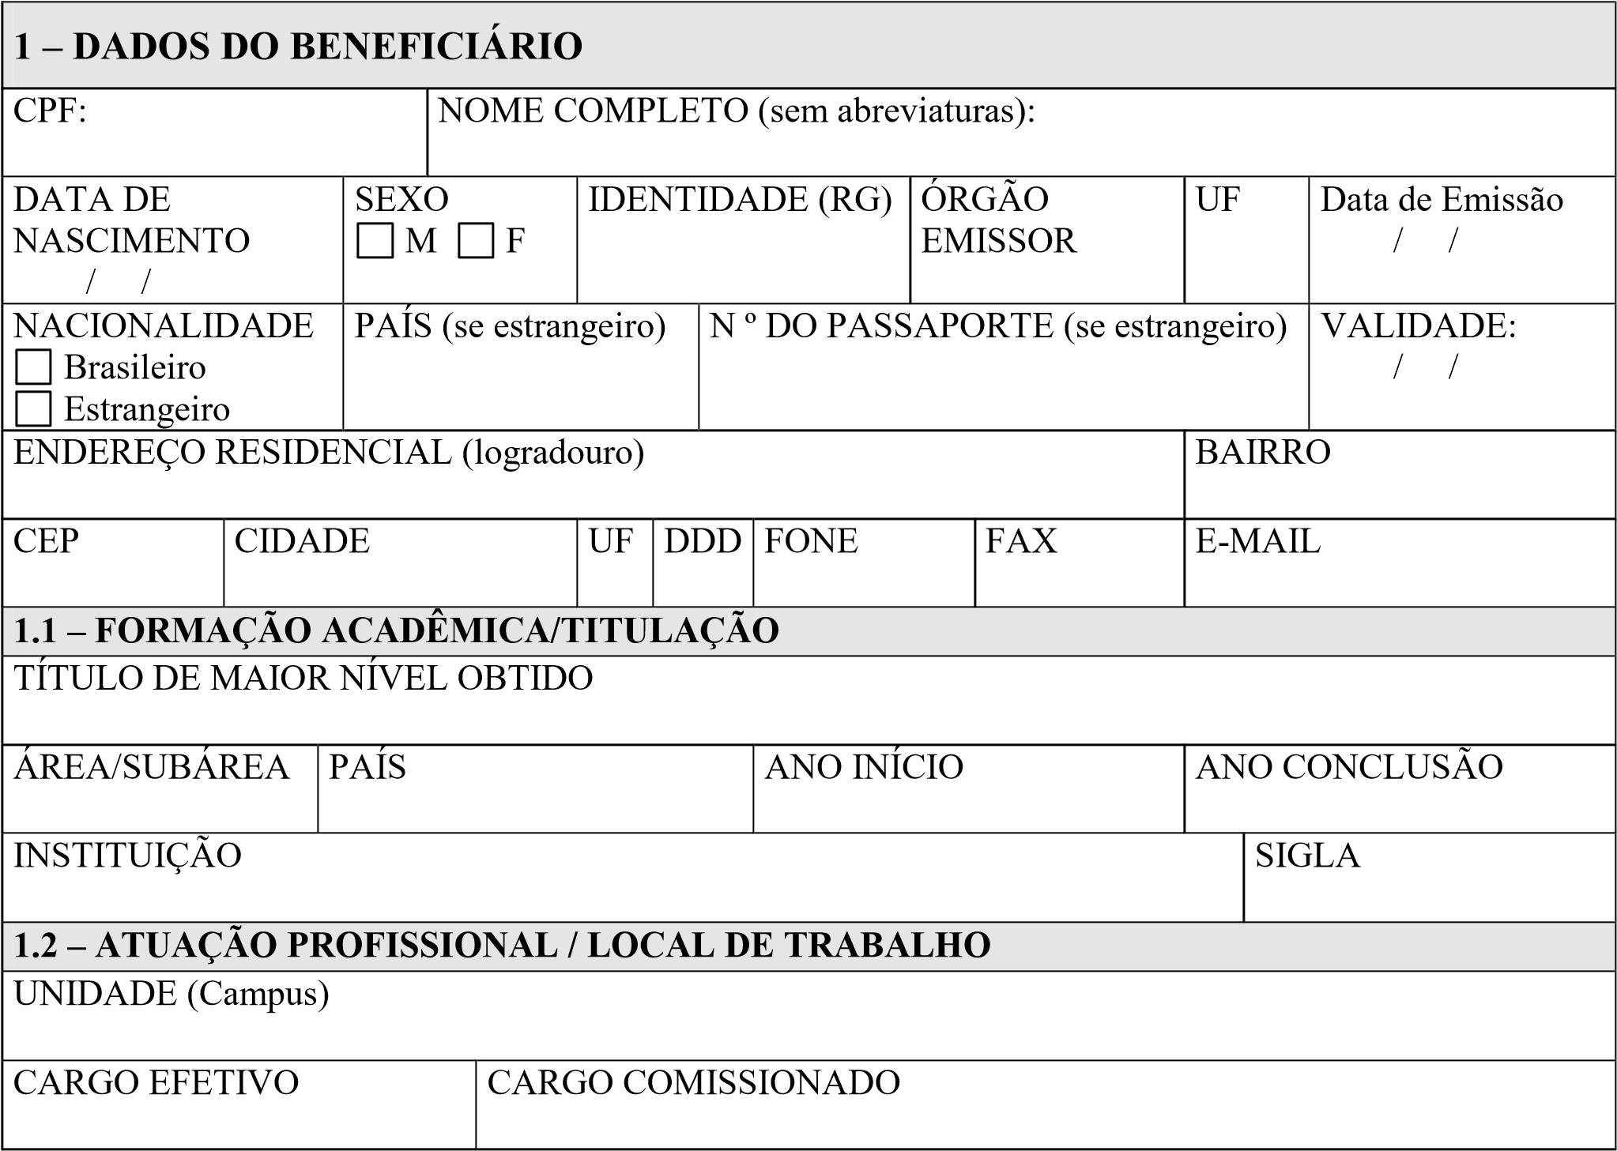

2 – PLANO DE APLICAÇÃO (PREENCHER COM VALOR TOTAL PREVISTO/APROVADO PARA O PROJETO)
GRUPO/TIPO DE DESPESA | VALOR SOLICITADO (R$) | VALOR APROVADO (R$)  PELO IFB  (preenchido pelo IFB)
DESPESAS DE CUSTEIO
Bolsa
Diária
Material de Consumo
Passagem e Despesa com Locomoção
Outros Serviços Pessoa Física
Outros Serviços Pessoa Jurídica
TOTAL CUSTEIO
GRUPO/TIPO DE DESPESA | VALOR SOLICITADO (R$) | VALOR APROVADO (R$)  PELO IFB  (preenchido pelo IFB)
TOTAL GERAL

3. DECLARAÇÃO
Ao enviar este documento ao IFB, o BENEFICIÁRIO DECLARA FORMALMENTE:

- Conhecer o edital que disciplina as condições gerais que regem o presente Termo;
- Subscrever e concordar integralmente com o edital;
- Saber que os recursos serão liberados pelo IFB em função de suas disponibilidades orçamentárias e financeiras;
- Que o recurso se destina específica e exclusivamente para a execução do projeto aprovado;
- Que deverá utilizar os recursos de acordo com o estabelecido no projeto aprovado pelo IFB
- Que o prazo de vigência é até 31 de agosto de 2018 a partir da assinatura deste termo;
- Que tem ciência de que esta declaração é feita sob pena da incidência dos artigos 297-299 do Código Penal Brasileiro sobre a falsificação de documento público e falsidade ideológica, respectivamente.

Assinatura: Data:

